Федеральная информационная противопожарная кампания «Останови огонь!»

Девять из десяти природных пожаров происходят в результате действий людей: поджогов травы, непотушенных костров и брошенных окурков. Единственный способ справиться с этой проблемой – предотвратить возникновение новых пожаров, изменить мнение и поведение людей, убедить их ответственно и осмотрительно вести себя, обращаясь с огнём, и в первую очередь – отказаться от поджогов сухой травы. В 2018 году лесопожарные ведомства, региональные органы власти и общественные организации впервые объединили свои усилия в области противопожарной профилактики. В рамках кампании материалы распространяются на 9 федеральных телеканалах, общественном транспорте и объектах РЖД (поезда дальнего следования, междугородние электрички, здания вокзалов), терминальных комплексах Общероссийской комплексной системы информирования и оповещения населения в местах массового пребывания людей (ОКСИОН).

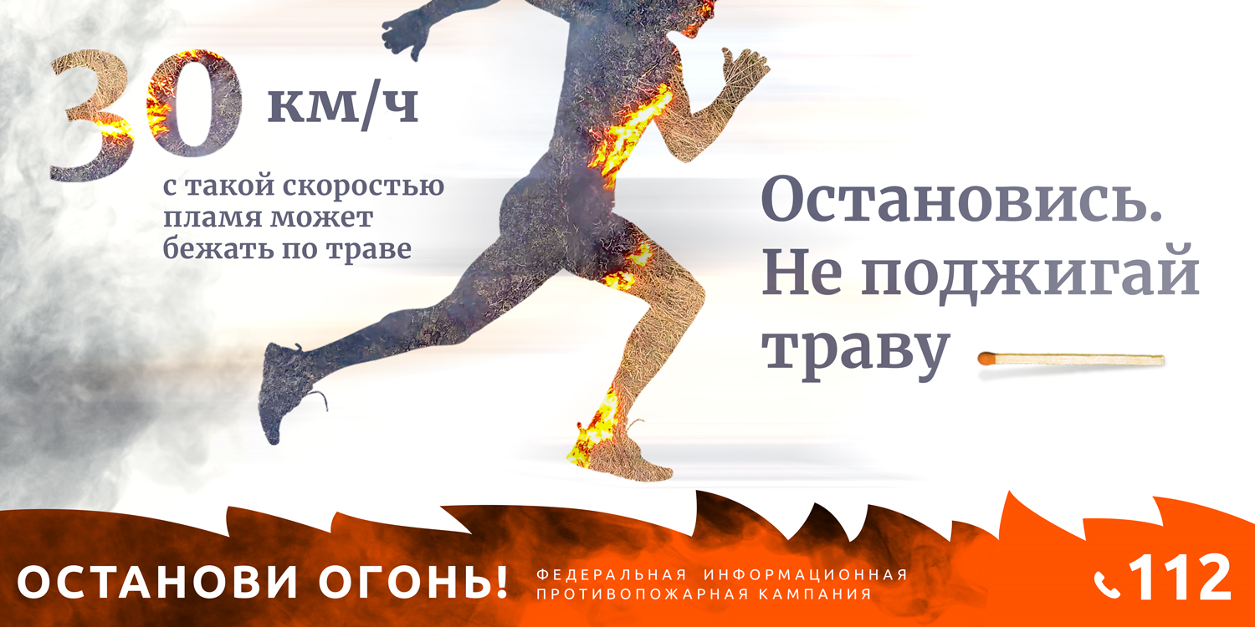

Работе с детьми в кампании уделяется особое внимание: в сотрудничестве с партнёрами кампании авторы сериалов «Фиксики» и «Смешарики» создали специальные серии мультфильмов, рассказывающих, как не стать причиной пожара в лесу и что делать, если такой пожар случился: http://act.gp/fire-games

Результаты кампании показывают, что ситуация в стране уже начала меняться. По данным социологического исследования холдинга “Ромир”, всего лишь за два года люди стали меньше верить в то, что леса и торфяники горят из-за солнца и жары: если в марте 2018 года 58% респондентов называли самовозгорание как причину пожаров, то в декабре 2019 — уже 42%. За последние три года на треть уменьшилось число весенних пожаров, а количество катастрофических торфяных пожаров, во многом благодаря работе добровольных лесных пожарных, сократилось на 90%.

